# Какие пельмени самые качественные и вкусные

Пельмени – одно из любимейших блюд у жителей не только России, но и других стран СНГ. Сочная мясная начинка и тонкое тесто в сочетании со сметаной или другим соусом делают данное блюдо универсальным завтраком, обедом или ужином, который придется во вкусу, как взрослым, так и детям. Лепка пельменей дома – процесс трудозатратный и достаточно долгий, поэтому гораздо проще купить полуфабрикат в магазине и сварить, а о том, какие пельмени будут самыми вкусными и качественными и пойдет речь в нашей статье.

## Лучшие покупные пельмени в 2021 году по рейтингу Роскачества

### Сибирская коллекция — самые качественные и вкусные пельмени по последнему исследованию

Экспертами Роскачества были протестированы 48 отечественных торговых марок пельменей в ценовом диапазоне от 90 до 640 рублей за килограмм продукции. Посмотреть подробные результаты экспертизы для каждой марки можно на официальной сайте организации. В ходе многочисленных исследований на соответствие заявленному составу, качество компонентов и безопасность, лидером стали пельмени от фирмы «Сибирская коллекция», получившие 4,4 балла при стоимости 450 рублей за килограмм.

Пельмени «Сибирская коллекция» соответствуют ГОСТу, в начинке, как и в целом в продукте, заявленное на упаковке количество белков, жиров и углеводов соответствует реальным значениям. Крахмал в начинке отсутствует, тесто тонкое, в его структуре не было обнаружено каких-либо трещин или других деформаций, при этом пельмени не развариваются при варке и не крошатся в замороженном состоянии. Во вкусе и запахе не было обнаружено посторонних примесей, фарш однородный, без наличия сухожилий, костных включений или соединительной ткани.

Исследования показали, что во всей продукции, которая была протестирована, не было обнаружено ГМО, пестицидов, тяжелых металлов и опасных для здоровья человека бактерий и консервантов. При этом, в Роскачестве сосредоточили внимание на том, что ни одной торговой марке так и не удалось получить высший балл и соответственно, отличительную отметку «Знак качества».

### Какие недорогие пельмени из покупных больше всего похожи на домашние

#### Дымов

Пельмени от фирмы «Дымов» заняли второе место в экспертизе Роскачества, в их составе не было обнаружено опасных для человеческого организма веществ, посторонних ДНК, сои или ГМО. Продукт белого цвета с желтоватым оттенком, тесто тонкое, а начинка равномерно распределена и однородная, с включениями специй и лука. Пельмени не крошатся в замороженном состоянии и не распадаются при варке. Лишь некоторые отдельные изделия имеют на поверхности небольшие трещины, что вполне допустимо. Вкусовые характеристики полностью соответствуют ожиданием при употреблении данного вида продукта, запах приятный, без посторонних примесей.

Настолько высокая позиция в рейтинге Роскачества свидетельствует не только о безопасности состава и качестве компонентов, но и положительной реакции у обычных потребителей при дегустации пельменей от торговой марки «Дымов».

#### Ермолино

Классические пельмени «Эрмолино» замыкают пятерку лидеров рейтинга Роскачества, при этом, их цена наиболее доступная из всех протестированных марок и составляет около 150 рублей за кг, в зависимости от магазина. Состав продукта полностью соответствует установленным нормам по микробиологическими показателям и требованиям ГОСТа.

Масса начинки в изделиях превышает массу теста, фарш однородный, без посторонних примесей помимо специй. Запах и вкус приятные, свойственные для продукта. Структура теста плотная, поверхность сухая, изделия не рассыпаются в замороженном состоянии и хорошо держат форму в сваренном виде.

#### Мясницкий ряд

Пельмени от торговой марки «Мясницкий ряд» аккуратные, все изделия имеют одинаковую форму и размер. В составе продукта не было обнаружено опасных для организма веществ и консервантов. Структура фарша однородная, без грубых вкраплений хрящевой ткани и жил. При варке пельмени не слипаются, а при разрезе готового к употреблению продукта видно, насколько количество начинки превышает количество теста.

Вкусовые качества характерны для данного вида продукта, начинка обильно приправлена специями и поэтому имеет слегка пряный вкус, при этом, не перебивая вкус самого мяса.

## Топ бюджетных пельменей в "Пятерочках" Москвы и всей России, которые можно покупать

### Мираторг

Пельмени «Мираторг» можно свободно купить на всей территории России, ведь продукция представлена в большом количестве торговых компаний. Продукция поставляется в качественной упаковке из плотного матового пластика. Сами изделия среднего размера, аккуратные, без трещин или деформации. Начинки гораздо больше, чем теста, а для идеального приготовления достаточно следовать инструкции указанной на самой упаковке.

Пельмени обладают легким приятным запахом, начинка достаточно плотная и упругая, поэтому не выпадает из теста. На вкус пельмени полностью соответствуют ожиданиям о вкусе данного продукта, при этом, в силу своего небольшого размера и в хорошем смысле нежной структуры, особенно понравятся детям.

### Папа может

Весьма доступные пельмени по цене около 300 рублей за килограмм, продаются в плотной картонной упаковке, поэтому не крошатся при транспортировке. Форма изделий специфичная, пельмени крупные и более похожи на вареники, однако при этом тесто весьма тонкое, а начинки много. Из-за крупного размера, на поверхности могут быть некоторые трещины, однако при варке не развариваются и начинка не выпадает.

Пельмени белого цвета с кремовым оттенком, в фарше отсутствуют сухожилья или костные включения. Вкус пельменей не вызывает никаких нареканий, запах приятный, при разрезе изделия хорошо держат форму, однако начинке может не хватать сочности, что вполне решается употреблением со сметаной или другим соусом.

### Цезаренок детские

Данный продукт ориентирован на детей, хотя вполне подходит для употребления в пищу и взрослыми. Упаковка полуфабриката яркая, с мультяшными иллюстрациями. Внутри изделия не только разных цветов, но и разной формы с узорчатыми краями. Розовый оттенок достигается за счет использования свеклы, а зеленый – шпината. Размер пельменей небольшой, тесто средней толщины, но начинки всё ровно достаточно. Специй в фарше не много, посолено также в меру. В целом, как продукт для детей, такие пельмени отличный вариант обеда или ужина. В составе отсутствуют ГМО и консерванты. Купить пельмени «Цезаренок детские» можно в магазинах «Ашан».

Не у каждого есть желание, время и возможность готовить домашние пельмени своими руками, однако и среди покупных есть те, которые не просто утолят голод, но и позволят насладиться вкусом и получить удовольствие от трапезы. Однако помните, что качество самого продукта это не единственное, что отражается на вкусе готового блюда, ведь даже полуфабрикат нужно уметь приготовить правильно.

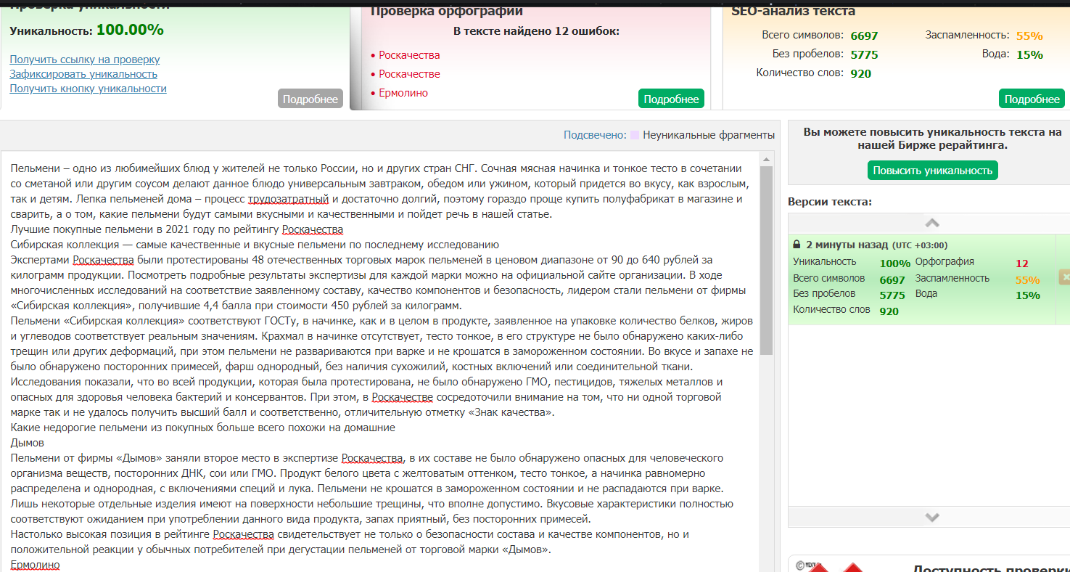

<https://text.ru/antiplagiat/6169772243523>

